109年健康促進體適能暨菸害防治活動特訂定-興華盃迷你馬拉松實施要點

109年10月23日

1. 目的：為提倡全民運動、提昇學生體適能、鍛鍊身心及發展團隊精神爭取榮譽,特舉辦學校社區迷你馬拉松比賽。
2. 主辦單位：學務處。

協辦單位：總務處、家長會。

1. 比賽日期：110年01月11日（星期一）。
2. 比賽時間：07：30至09：00。
3. 比賽地點：本校球場出發至頂庄里社區。
4. 比賽路線：球場後門->林森東路269巷->義教街->台林街->頂庄自行車道->球場後門，如附件1。
5. 比賽對象：本校各部別一、二年級學生、教職員工及家長。
6. 比賽分組：國中男子組、國中女子組、高中職男子組、高中職女子組、教職員工及家長組。
7. 比賽賽程：男生約5公里（2圈）、女生約2.5公里（1圈）。
8. 比賽辦法：教職員家長男女、高男、高女依順序分組出發每組間隔3分鐘。男生跑完第1圈後(在終點處)要蓋章(蓋在手上)以利證明。
9. 報名地點：學務處體衛組。
10. 報名日期：109年11月26日至11月27日（星期五）17：10止，學生組限額200名，額滿為止（報名時，需附繳家長同意書才算報名成功）。採國中一、二年級每班推派男女各5名（不跑班級名額可以給別班）、高中職一、二年級每班推派男女各3名（不跑班級名額可以給別班）。請各班以班級為單位繳交至體衛組。
11. 錄取名次：
12. 國中組錄取男、女各20名。
13. 高中職組錄取男、女各20名。
14. 教職員工及家長組錄取男女各1名。
15. 賽前若報名組別人數懸殊，將調整各組名次，參賽者不得異議。
16. 獎勵：（更新版）
17. 各組前10名頒發獎狀乙紙及記嘉獎兩支。
18. 各組前11~20名頒發獎狀乙紙及記嘉獎乙支。
19. 經費來源：109年健康促進補助學校計畫及本校家長會。
20. 注意事項：
21. 比賽當天為鼓勵同學增加比賽氣氛，同學得攜帶班服並於比賽時換穿或塗迷彩妝，完賽後必須立即恢復服儀。
22. 比賽中於本校後門設立給水站，供選手補充水分。
23. 比賽過程中同學應隨時注意自己身體狀況，如有不適，請暫停比賽，切勿逞強，並請一旁同學通知巡邏老師。
24. 由於比賽人數眾多及場地的限制，比賽時速度較慢的同學應盡量靠右，速度較快的同學請於左側超前。
25. 本要點經校長同意過後施行，修正時亦同。

附件1 比賽路線圖

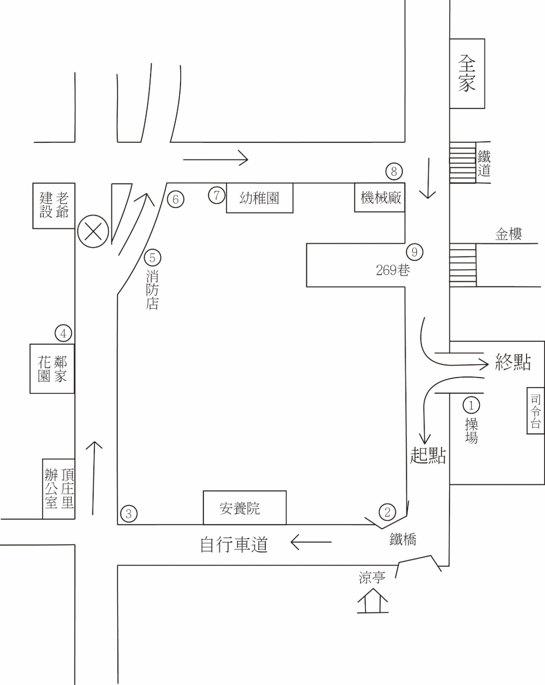

起點

終點

興華中學109年度健康促進體適能GO！GO！GO！

興華盃迷你馬拉松比賽家長同意書

本人 欲報名參加興華盃迷你馬拉松比賽，請貴家長瞭解並同意該生能否在身體狀況良好的情況下參加比賽(如有氣喘、心臟病、特殊疾病等之同學請勿參加，本同意書為學生經監護人或家長簽署認可，身體無礙，可參加劇烈運動競賽之證明並留存於學校備查)。

報名組別：□國中男子組 □國中女子組 □高中男子組 □高中女子組

班　　級： 座 號： 姓　　名：

性　　別： 出生年月日：

身份證字號：

家長簽名：

緊急連絡電話：

備註：

1、比賽時間：110年01月11日（星期一）上午7:30-9:00。

2、比賽地點：球場後門->林森東路269巷->義教街->台林街->頂庄自行車

道->球場後門

3、比賽距離：男生約5公里（2圈）、女生約2.5公里（1圈）。

4、比賽服裝：請穿著運動服裝及運動鞋（不限定本校運動服，但比賽結束

後，需換回校服）。

5、本校已有辦理學生平安保險，如需要額外的保險，需請自行加保。

6、參加迷你馬拉松比賽的同學，請勿嬉戲，會以校規處理。

7. 本次比賽報名時間，109年11月26日至11月27日 (星期五) 17：10 截

止，請有興趣參與的同學盡速至學務處體衛組繳交家長同意書，若各

組額滿將不再受理報名。

中　　　華　　　民　　　國　109　年11　月23日